O **Estado do Havaí** (Mokuʻāina o Hawaiʻi em havaiano) é o mais novo dos 50 estados que compõem os Estados Unidos. Localizado ao norte do [Oceano Pacífico](https://www.infoescola.com/geografia/oceano-pacifico/), sua capital é Honolulu, na ilha de Oahu. Com uma área total de 16,637 km², o território tem um tamanho um pouco menor que o do estado de Sergipe. A população é de cerca de 1,360,301 habitantes, na maioria seguidores do cristianismo de rito católico. As línguas oficiais são o inglês e o havaiano. A moeda corrente é o dólar americano.

[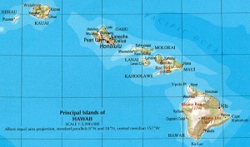](https://www.infoescola.com/wp-content/uploads/2012/09/havai.jpg)Habitado inicialmente por navegantes polinésios vindo de outras ilhas do Pacífico entre 300 d.C. e 600, o Havaí é visitado em 1778 pelo capitão britânico James Cook, que chamou o grupo de ilhas Sandwich. A origem do nome Havaí é incerta, pois as ilhas podem ter sido batizadas em homenagem a Havaí Loa, seu descobridor de acordo com a tradição local, ou o nome pode ser derivado de Havaí ou Hawaiki, a tradicional casa dos polinésios, "Owhyhee".

O rei Kamehameha I unificou as ilhas do Havaí em 1810, utilizando uma escuna armada com um canhão. Antes desse período, cada uma das grandes ilhas constituía um reino em separado. O arquipélago permaneceu como um reino nativo durante a maior parte do século XIX, quando a expansão da indústria do açúcar causou uma maior intervenção política dos Estados Unidos. Em 1893, a rainha Liliuokalani foi deposta, e um ano mais tarde, a República do Havaí foi estabelecida, com Sanford B. Dole como presidente. Após a anexação (1898), o Havaí se tornou um território dos EUA em 1900.

A 7 de dezembro de 1941 ocorre o [ataque japonês à base naval de Pearl Harbor](https://www.infoescola.com/segunda-guerra/ataque-japones-a-pearl-harbor/), fato diretamente responsável pela entrada dos EUA na [Segunda Guerra Mundial](https://www.infoescola.com/historia/segunda-guerra-mundial/). Em 27 de junho de 1959, um referendo questiona os cidadãos do Havaí sob o projeto de lei que tornaria o arquipélago em um novo estado norte-americano ou manteria seu status de território, sem a opção de independência. Com uma aprovação quase unânime, o Havaí torna-se estado no mesmo ano. O Comité Especial das Nações Unidas de Descolonização posteriormente removeu o Havaí da lista de territórios não autônomos, ou seja, que não estão descolonizados.

Depois de elevado a estado, o Havaí moderniza-se rapidamente através de uma economia baseada no turismo, que cresceu rapidamente. Em face da ameaça de completo desaparecimento que a cultura local vinha sofrendo, esforços vão sendo feitos desde a década de 70 para resgatar e a reafirmar a cultura havaiana local.

Bibliografia:  
Hawaii (em inglês). Disponível em:  <http://www.infoplease.com/ipa/A0108204.html> . Acesso em: 25 set. 2012.

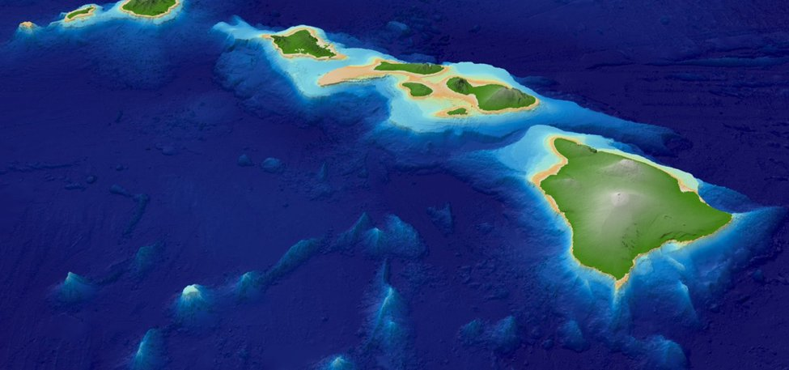

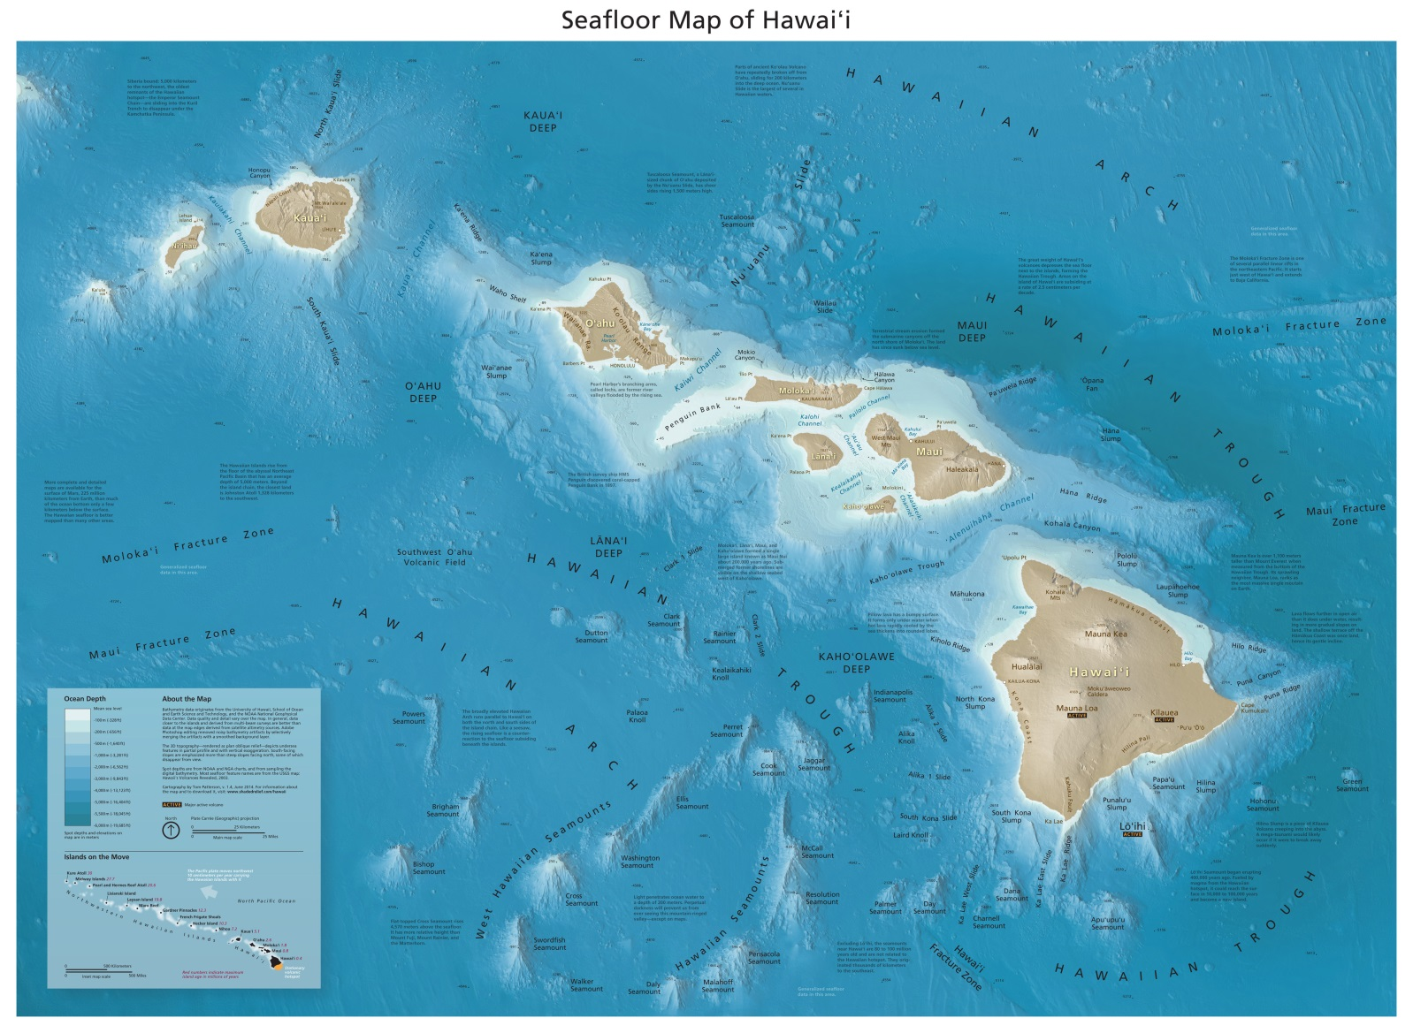

HISTORIA

**Primeiros habitantes**

Nativos polinésios  viviam no arquipélago havaiano muito tempo antes da chegada dos primeiros europeuse. Os atuais nativos havaianos são descendentes de polinésios que chegaram à região há alguns milhares de anos, vindos de outros arquipélagos ao sul. Segundo registos, tais arquipélagos eram chamados de Hiva Um outro grupo polinésio, vindo do Taiti, desembarcou no arquipélago havaiano cerca 700 d.C. Este grupo trouxe uma cultura diferente, tambores, plantas, uma outra religião e outros chefes. Antes da chegada dos primeiros europeus, em1778, os nativos do Havai viviam numa sociedade altamente organizada e auto-suficiente, baseada no arrendamento de terras comunais, possuindo um sofisticado idioma, cultura e região.

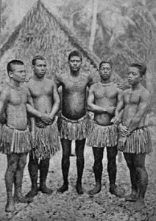 [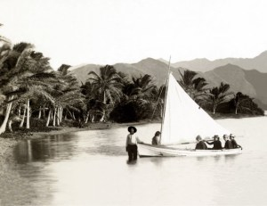](https://raquelrv2010.files.wordpress.com/2014/03/historia.jpg)

[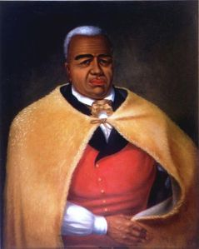](https://raquelrv2010.files.wordpress.com/2014/03/kamehamehaportrait.jpg)

Kamehameha, o unificador das ilhas havaianas que formou o Reino Unido

Um dos primeiros exploradores europeus a desembarcar nas terras havaianas foi o explorador britânico James Cook, em 18 de janeiro de 1778. De acordo com a página do Governo Regional dos Açores, já no século XVI as ilhas do Havaí foram avistadas por um navegador português ao serviço de Castela. Não obstante, Cook é que é creditado com a descoberta do arquipélago por ter sido o primeiro a registrar oficialmente a descoberta, bem como o primeiro a fornecer as suas coordenadas geográficas. Cook nomeou o arquipélago de *Ilhas Sanduíche*, em homenagem ao Duque de Sandwich, um lorde britânico, nome este que é ainda utilizado em alguns atlas.

Graças à descoberta e à posição geográfica do arquipélago do Havaí, este tornou-se um ponto de escala frequente de navios europeus fazendo longas viagens transpacíficas. Doenças contagiosas, causadas por micróbios transportados pelos marinheiros europeus e com as quais os nativos locais nunca tinham tido contato, mataram dezenas de milhares de nativos polinésios na região ao longo do século XIX.

<https://raquelrv2010.wordpress.com/historia/>

# *FILOSOFIAS HAVAIANAS*

FILOSOFIAS HAVAIANAS

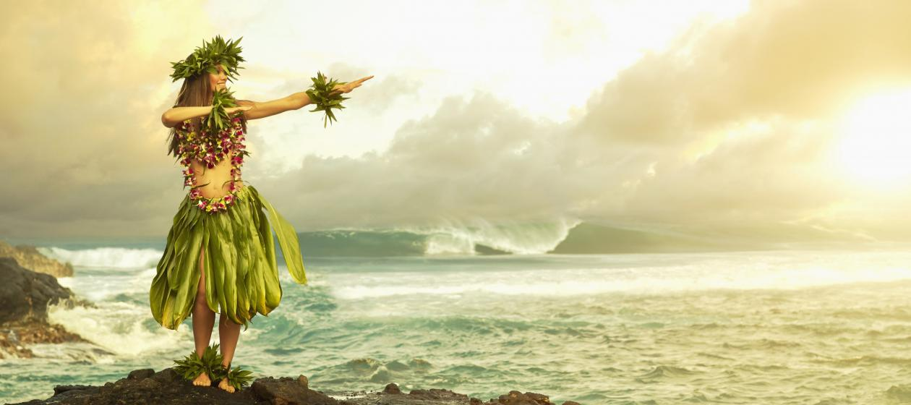

Como sabemos a hula é uma filosofia de vida para este povo transmitida através de uma dança ritualística e gestual. E também temos a religião da “Hula”, mas isto é uma outra história, voltamos para as filosofias que são a essência de vida e da sua sociedade para estes povos...As filosofias havaianas são: HULA, KIALUA, SURF, HUNA, HO’OPONOPONO E LOMI’LOMI. Todas as filosofias estão profundamente conectadas uma com a outra, porque todas são parte, da estrutura do sistema da sociedade havaiana, exerce grande influência até nos dias de hoje, regras “Kapu” de grande influência no comportamento dos havaianos adquiridas através das filosofias. Povo simples porém de grande espiritualidade, felizes na condição de estarem vivos e agradecidos as suas divindades por terem tudo aquilo que necessitam na natureza, e retribuindo as dadivas cedidas cuidando dela e do meio ambiente e a grandeza deste povo nos ensina uma lição a nós ocidentais; que nesta era tecnológica onde as pessoas se perdem em consumismo exagerado e no egoísmo, esquecendo de reais valores morais aos seres humanos, como: respeito, amor, retidão de carácter, enfim tudo aquilo que nos limita à viver em harmonia com o próximo e com o meio ambiente no qual vivemos.

O simples “ALOHA”, que tem uma conotação extensa e simples como: amor, compaixão, misericórdia. Por exemplo; quando uma ofensa ocorre entre duas pessoas no costume local é dizer “ALOHA” mas o significado em questão seria o de perdão, ou um simples ato de boas vindas que também é o costume deste povo, mas a verdadeiro significado é infinitamente maior como:”Saibas que aqui és amado! agora és parte de meu povo”,ou até mesmo um simples tchau. Mas a lição maior que este povo nos passa é sobre o impressionante circulo da vida, que a nossa existência esta ligada uns aos outros ou seja somos parte de um todo que tem se ser respeitado e cuidado para o uso das gerações futuras e o principio desta filosofia se inicia com o estudo do HULA.

*A HULA*

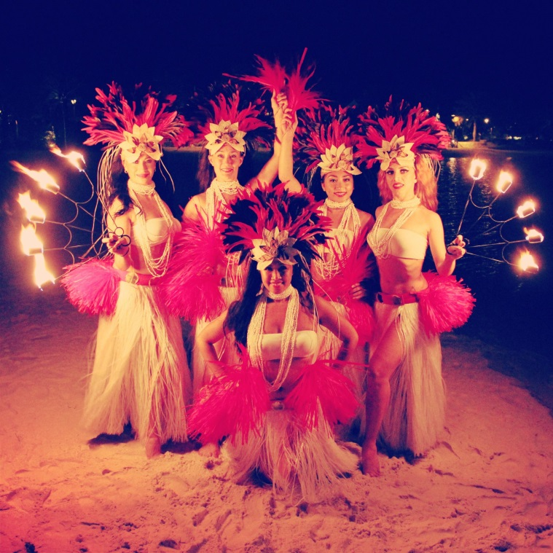

Nós aqui do Brasil temos pouco contato e conhecimento sobre as danças havaianas e as demais danças da Polinésia, somente estilizações da dança para apresentações de entretenimento, mas nada com o real significado havaiano. Originalmente a dança havaiana era chamada de “HA’A”, o nome foi alterado para “HULA” no século 19. A princípio, a hula, como é conhecida, seria uma dança típica de um conjunto de 8 ilhas no Havaí, como em toda cultura antiga e quase extinta, existem controvérsias entre os estudiosos em relação a sua real origem, principalmente no Havaí onde a movimentação geológica é grande, devido à intensa manifestação vulcânica. A maioria das pesquisas e estudos apontam para a imigração vinda dos polinésios, não se esquecendo também das outras possibilidades de origem como a antiga civilização “Mu”. Existem diferentes seguimentos de danças que vem de outras ilhas da Polinésia, como Tahiti, Samoa,Tonga e Aotearoa (Nova Zelândia), no entanto o hula é exclusivo das ilhas havaianas.

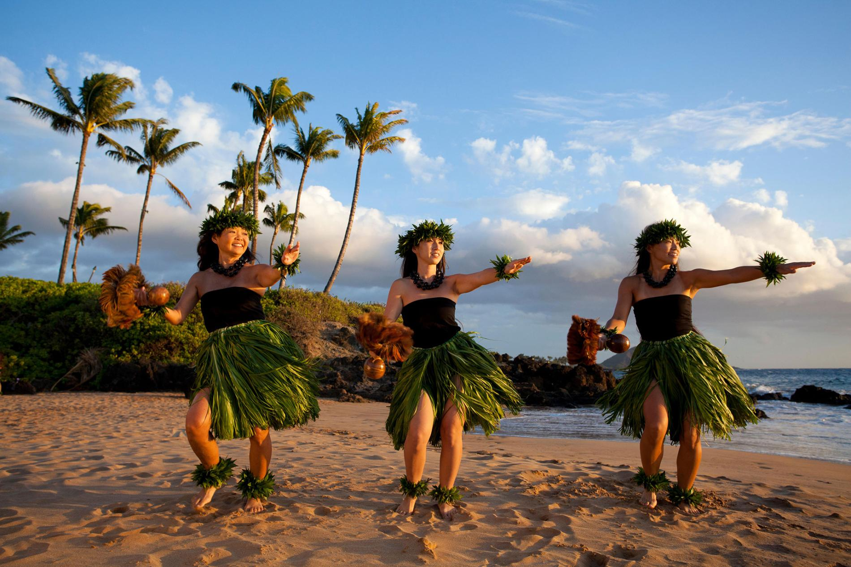

Um contato mais profundo com esta maravilhosa arte sagrada, conheceremos a verdadeira essência do hula, que seria uma reflexão sobre a vida, uma filosofia antiga e sagrada para o povo havaiano. A Dança pode ser praticada tanto por homens quanto por mulheres dependendo do seguimento a ser dançado e há certas restrições em níveis coreográficos, como por exemplo danças folclóricas e de adoração restritas somente aos homens e outras somente as mulheres, a única exigência; é que para se tornar uma dançarina ou dançarino de hula é necessário que a pessoa seja cheio de pureza e tenha intenções ao bem tanto no corpo quanto na alma, a dança na forma mais antiga “HULA AI KAHIKO” os havaianos acreditavam que quando executada com perfeição, atinge certos graus de espiritualidade que nos conecta com forças superiores evoluídas que transmitirão energias positivas auxiliando o individuo para uma vida melhor e mais feliz.

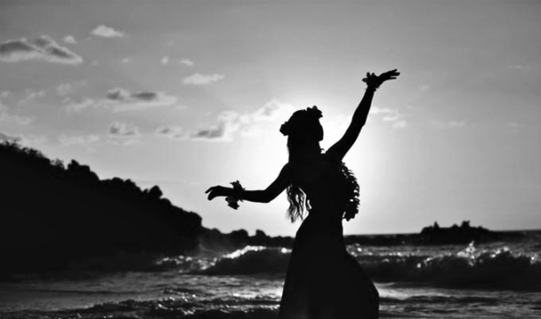

Antes da cultura havaiana ter contato com o ocidente por meados de 1800 mesmo um pequeno erro quase despercebido ao dançar a hula tradicional podia invalidar uma performance, podendo ser prenúncio de má sorte ou ter consequências terríveis dançarinos que estavam aprendendo a fazer tais hulas se cometessem muitos erros ficariam ritualmente isolados sob a proteção da deusa LAKA. Começavam seus estudos no “HALAU” (escola de hula). Iniciando-se aos 3 anos de idade, nestas escolas os jovens dançarinos eram treinados por anos de reclusão, aprendendo todos os cânticos antigos, danças e orações(Olis) do “KUMU”(professor). E quando os dançarinos de hula estavam prontos para criar sua própria família “OHANA” e também para intimidade sexual, era o marco para o fim de sua servidão aos deuses, desta forma quando um dançarino ou dançarina de Hula, encerravam esta etapa de reclusão e aprendizagem do hula era concluído, com uma cerimonia de formatura chamada “UNIKI”.

*HALAU & KUMU*

* [Home](https://www.hulaalohabrasil.com.br/)
* HALAU & KUMU

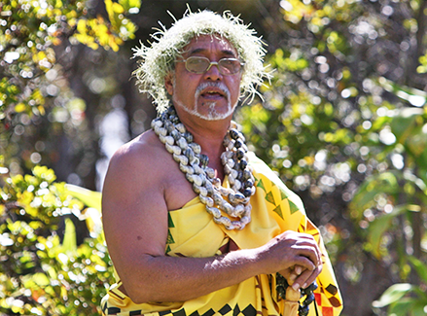 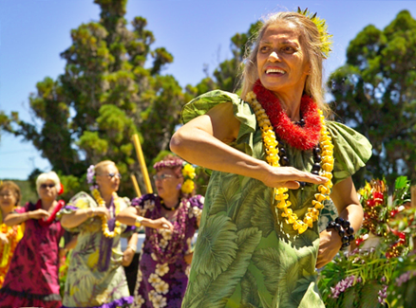

A tradução da palavra havaiana “HALAU” ao pé da letra seria “Casa Longa de Madeira”, mas o eu sentido vai além, onde se ensina a tradição e a cultura deste povo, perpetuando valores, para a compreensão e conhecimento da sabedoria de nossos KUPUNAS (antepassados), transmitindo costumes, ética e valores morais ás futuras gerações, de modo que possam prosperar e perpetuar a cultura de geração em geração. Ensinando, tradições orais, costumes, espiritualidade e a “HULA”. Funções do Halau 1- Culto ao aprendizado na arte da procriação e fertilidade, estudos dos instrumentos musicais e para a perpetuação da raça e da cultura. 2- Organização para a prática de várias artes de cura. O estudo de todas as artes de Lore cosméticos, princípios de higiene pessoal e embelezamento físico. 3- Estudar sobre as artes da música, poesia interpretação e dança. A palavra “KUMU”, significa literalmente “fonte de sabedoria e conhecimento”, nos dias de hoje muito se denominam “Kumu”, mas para alcançarmos este titulo tão especial teremos uma longa jornada até nosso apogeu, o kumu para obter este titulo, é necessário conhecer amplamente sobre a mitologia havaiana e sua histórias, conhecimento geral no contexto da dança, tocar os instrumentos musicais com habilidade e domínio, compõe os meles dentro de seu conhecimento sobre a história dos Deuses, ensinado sobre elaboração dos trajes típicos de cada hula, também é um líder religioso, orientando os dançarinos na disciplina religiosa e sobre a ética e a moral. O kumu também organiza performances e cerimônias, tendo como ajudantes dentro do halau “KUMU KOKUA” assumi o cargo do kumu na sua ausência, quando nenhuma destas hierarquias se encontram quem assume o halau é o ‘ALAKAI”(lider) dos Olapas e Haumanas, existem outras hierarquias. A posição de Kumu pode ser tomado por quem é qualificado por meio de estudos e treinamento , tempos atrás para atingir esta qualificação de Kumu tinha que estudar por 13 anos até a conclusão da Uniki.

Iniciou seu aprendizado aos 17 anos com sua própria familia, dançando por 20 anos, aos 37 anos conheceu o Kumu “John Ka imikaua no Ka Piko”, um dos mestres das artes antigas do hula que viveu na ilha de Molokai, onde teria nascido o Hula, neste momento o Senhor Keoni começou a enxergar a Hula não somente com uma manifestação artistica e cultural mas também como uma filosofia de vida entendendo melhor sua essencia sagrada, passou infindavéis horas com seu primeiro Kumu Jhon Ka, aprofundando seu conhecimento nas origens do hula, lendas, mitologias e estilos de Hulas proviniente da ilha de Molokai.Querido leitor ou estudante de hula: seja bem vindo ao fantástico universo da cultura havaiana. Meu nome é Verônica Elis Cabral. Sou professora, bailarina, coreógrafa e estudante de danças étnicas. Quando nos referimos ao hula na condição de aprendizes ocidentais, temos que ter muito cuidado com as informações captadas na nossa longa jornada de aprendizagem nesse território que é novo e profundo. O Hula vai além de uma simples expressão corporal, se tornando uma condição elevada sobre a compreensão da vida e de nós mesmos. Já tive a oportunidade de ter contato com diversas culturas na Europa e em alguns países do oriente, mas a complexidade e - ao mesmo tempo - a simplicidade da cultura e da dança havaiana, me impulsionaram a me aprofundar cada vez mais sobre esta filosofia. Instruída e orientada pelo meu querido Kumu “Keoni Chang”, meu objetivo é trazer informações básicas, abrangendo essa dança de uma forma objetiva e esclarecedora, passando para a mitologia, cantos, instrumentos e tudo que envolve o universo havaiano. Para essa longa jornada, caro leitor, desejo apenas “ALOHA”… e muito HULA…

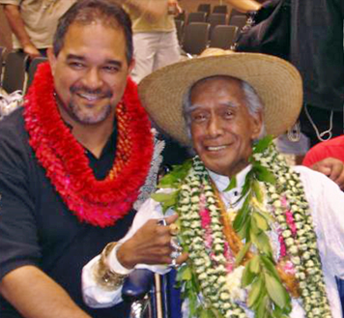

## e komo mai

**Grupo Hula Aloha Brasil:** uma estrutura especializada na cultura e danças havaianas que oferece workshops, cursos, serviços de entretenimento e apresentações para todos tipos de ocasiões (“Festa do Havaí” e “Luau”) - com uma equipe de bailarinos trajados com figurinos tradicionais em diversos tipos de hulas - proporcionando eventos lúdicos e inesquecíveis.

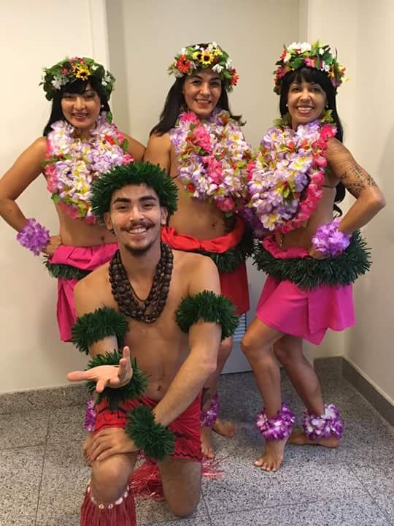

### Centro Cultural de Estudos e danças Polinésias Hula Aloha Brasil

* Rua Doutor Alfredo Ellis, 197 Bela Vista São Paulo, SP CEP: 01322-050
* [(11) 98893-6524](tel:(11)98893-6524)
* [khira_rus@yahoo.com.br](mailto:khira_rus@yahoo.com.br)

## Sobre os Cursos

––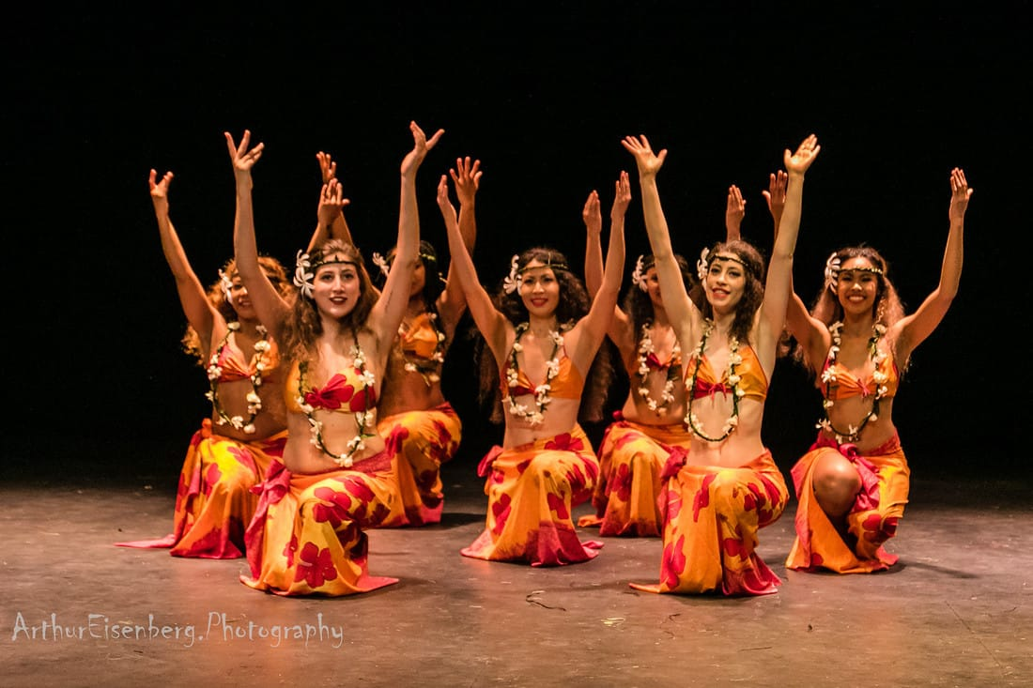

### Aparima

A “Aparima”(Tahiti), é graciosa, seduz e acalma o espectador; em termos muito grosseiros, a “Aparima” é uma dança de gênero misto, que conta histórias usando movimentos de mão e braços ao som da música. A história pode ser uma lenda, uma canção de amor ou uma cena da vida cotidiana. Em contraste com a “Otéa”com os movimentos das mãos e dos braços não são predominantes.  Na “Aparima” existe uma grande quantidade de expressividade e realismo, os dançarinos fazem cada cena de forma muito eficaz (por exemplo, remando, abrindo um coco) entre outros gestos respresentando a vida cotidiana e elementos da natureza. Muito semelhante com a “Hula Auana”(Havaí).

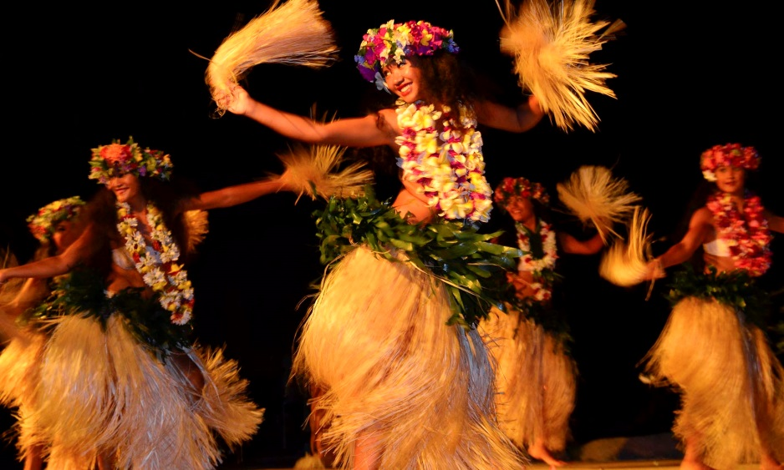

### Otéa

A “Otéa” também originaria do Tahiti, é uma dança impressionante e de alto imapacto físico, é o que a maioria das pessoas quando pensam, quando se referem á dança Taitiana e tem razão! Pois seus movimentos são rapidos e agéis às vezes de dificil execução, por conta do esforço fisico empregado na dança; a música usada na dança, é inteiramente acompanhada por instrumentos de percussão. Originalmente, era uma dança de guerra somente para os homens mas hoje em dia todos a executam, sejam homens ou mulheres, mas com diferentes movimentos para os homens.

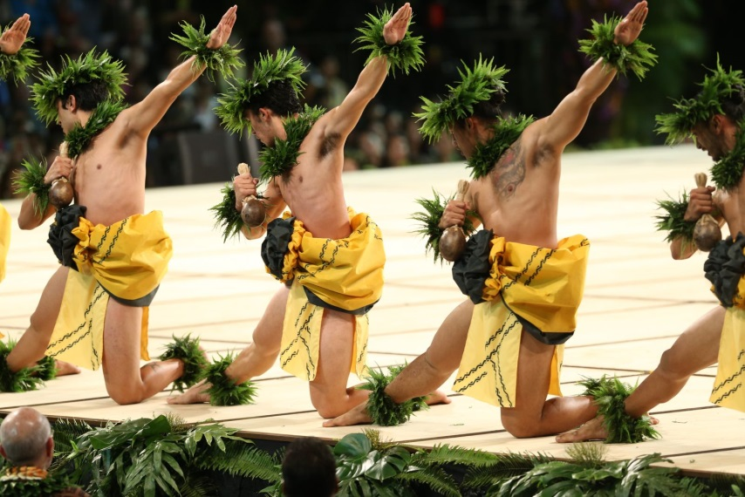

### Hula Kane e Haka Maori

A Hula Kane(Homens), a hula nos primórdios da civilização, era executada por homens aos fins das batalhas, comemorando os seus feitos e conquistas, com o passar dos anos os homens começaram a entoar as poesias e as mulheres começaram a expressar na forma mais delicada da dança, mas a Hula é uma dança “PATRIARCAL”, uma aula de Hula Kane de auto impacto dependendo o seguimento e o “Mele” trabalhado, podemos perder 800 calorias, por isto os movimentos são quase marcias, elaborados para o fisico masculino não recomendado para mulheres pelo excesso de esforço. Hoje em dia homens e mulheres também executam a hula juntos como a Auana, mas em certas Hulas Kahikos, tem protocolos de composição dependendo a tematica cultural e coreografica, então estas somente dançadas por homens. E o mesmo é valido para Wahines. O Haka faz parte do aprendizado deste seguimento, já que a cultura das Ilhas Polinésias são embasadas nos mesmos preceitos Culturais, o Haka é originário de “Aotearoa”.Nova Zelândia, uma dança também de guerreiros conhecida no mundo pelas performances do Time de Rugby “All Blacks”. A maioria destas danças são sinonimos de espiritualidade, porque são presbiteras.. Mas isto aprendemos em aula....

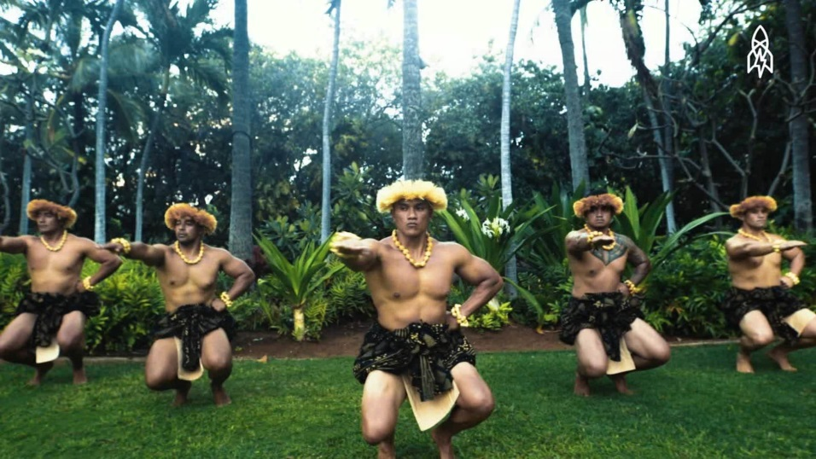

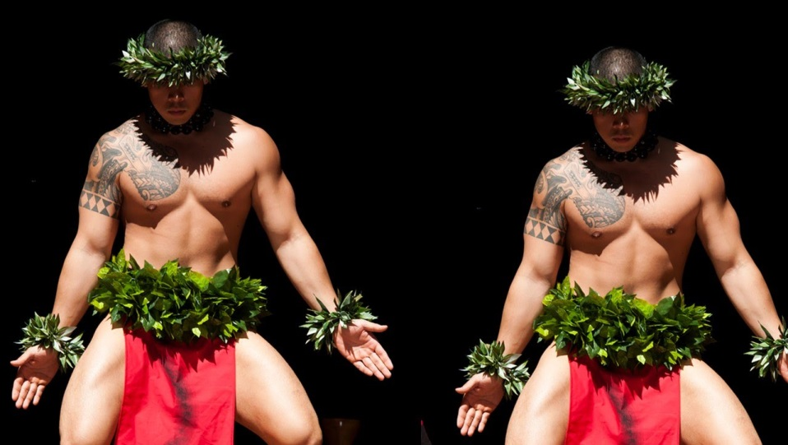

Anota aí gente linda o endereço de nossas aulas! Rua: Dr. Alfredo Ellis N.197 – Bela Vista – São Paulo/ SP. Localizado entre os Metros Brigadeiro e São Joaquim, 10 minutos andando, fácil acesso. Bora aprender a arte desta filosofia de vida, expressada na forma de dança, que nos proporciona diversos benefícios, tantos físicos como psicológicos e emocionais. Turmas com vagas limitadas. Maiores informações: (11) – 98893-6524

[https://www.hulaalohabrasil.com.br](https://www.hulaalohabrasil.com.br/)

*MANA: Religião e espiritualidade Havaiana*

[Curiosidades](https://www.hulaalohabrasil.com.br/category/curiosidades/)

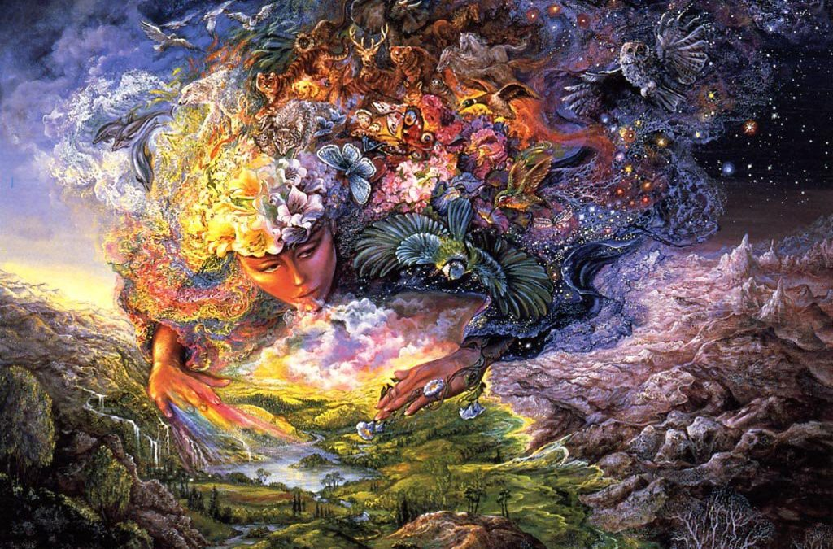

A Mana é a **energia espiritual** que, cobre todos os aspectos no mundo dos Havaianos. Ao compartilhar essa energia o ser humano torna-se conectado ao poder divino. ⠀⠀⠀⠀⠀⠀⠀⠀⠀⠀⠀⠀⠀⠀⠀⠀⠀⠀⠀⠀⠀⠀⠀⠀⠀⠀⠀⠀⠀⠀⠀⠀⠀⠀⠀⠀⠀⠀⠀⠀⠀⠀⠀⠀⠀⠀⠀⠀⠀⠀⠀⠀⠀⠀⠀⠀⠀⠀⠀⠀⠀⠀⠀⠀⠀⠀⠀⠀⠀⠀⠀⠀⠀⠀⠀⠀⠀⠀⠀⠀⠀⠀⠀⠀⠀⠀⠀⠀⠀⠀⠀ Para os Havaianos a Mana de cada ser é como um presente dado pelos Deuses, que expressa **sua essência por meio da sua existência**.A Mana é inata e pode também ser adquirida de acordo com destino de cada ser vivente. ⠀⠀⠀⠀⠀⠀⠀⠀⠀⠀⠀⠀⠀⠀⠀⠀⠀⠀⠀⠀⠀⠀⠀⠀⠀⠀⠀⠀⠀⠀⠀⠀⠀⠀⠀⠀⠀⠀⠀⠀⠀⠀⠀⠀⠀⠀⠀⠀⠀⠀⠀⠀⠀⠀⠀⠀⠀⠀⠀⠀⠀⠀⠀⠀⠀⠀⠀⠀⠀⠀⠀⠀⠀⠀⠀⠀⠀⠀⠀⠀⠀⠀⠀⠀⠀⠀⠀⠀⠀⠀⠀ Ao conectar-se com essa energia o ser humano se aproxima do divino, transformando esse contato em uma força única que faz parte do todo.O entendimento do **papel moral**do ser humano fica cada vez mais latente quando a Mana torna-se aflorada, é um exercício diário manter-se no presente, crescer e perseverar em sua própria Mana. ⠀⠀⠀⠀⠀⠀⠀⠀⠀⠀⠀⠀⠀⠀⠀⠀⠀⠀⠀⠀⠀⠀⠀⠀⠀⠀⠀⠀⠀⠀⠀⠀⠀⠀⠀⠀⠀⠀⠀⠀⠀⠀⠀⠀⠀⠀⠀⠀⠀⠀⠀⠀⠀⠀⠀⠀⠀⠀⠀⠀⠀⠀⠀⠀⠀⠀⠀⠀⠀⠀⠀⠀⠀⠀⠀⠀⠀⠀⠀⠀⠀⠀⠀⠀⠀⠀⠀⠀⠀⠀⠀⠀⠀⠀ Os Havaianos acreditam que a Mana pode assumir a forma de atributos como inteligência, habilidades, prestígio ou capacidade de liderança. Pode-se mantê-la através de orações e intenções, **se crê na evolução positiva e criativa** do indíviduo por meio da tomada de consciência espiritual. ⠀⠀⠀⠀⠀⠀⠀

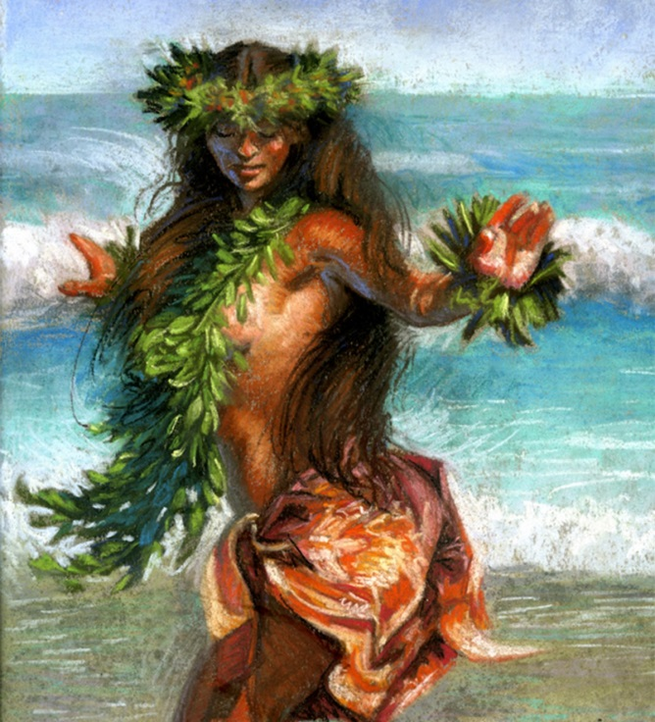

Quando conectado a essa energia os Havaianos acreditam na mudança de pensamento individual, onde é possível operar a seu próprio favor por meio do uso amoroso desse poder. ⠀⠀⠀⠀⠀⠀⠀⠀⠀⠀⠀⠀⠀⠀⠀⠀⠀⠀⠀⠀⠀⠀⠀⠀⠀⠀⠀⠀⠀⠀⠀⠀⠀⠀⠀⠀⠀⠀⠀⠀⠀⠀⠀⠀⠀⠀⠀⠀⠀⠀⠀⠀⠀⠀⠀⠀⠀⠀⠀⠀⠀⠀⠀⠀⠀⠀⠀⠀⠀⠀⠀⠀⠀⠀⠀⠀⠀⠀ Por meio de palavras e ações os Havaianos entenderam que o compartilhamento de energia entre todos os seres no planeta é algo universal e que acontece a cada minuto, alinhar tudo isso no presente fortalece a Mana coletiva. ⠀⠀⠀⠀⠀⠀⠀⠀⠀⠀⠀⠀⠀⠀⠀⠀⠀⠀⠀⠀⠀⠀⠀⠀⠀⠀⠀⠀⠀⠀⠀⠀⠀⠀⠀⠀⠀⠀⠀⠀⠀⠀⠀⠀⠀⠀⠀⠀⠀⠀⠀⠀⠀⠀⠀⠀⠀⠀⠀⠀⠀⠀⠀⠀⠀⠀⠀⠀⠀⠀⠀⠀⠀⠀⠀⠀⠀⠀ Os Havaianos reconhecem as forças poderosas do mundo natural na sua adoração aos Akua (deuses) e 'Aumakua (ancestrais). Os Akua representam diferentes aspectos da natureza, já a adoração de 'Aumakua, são ligadas as atuais gerações que são reflexo das mais antigas ancestralidades que deram origem ao mundo. A conexão com o passado é uma representação do presente, conhecer e respeitar esses dois aspectos de tempo **fortalece** a Mana de cada individuo.

*História Sobre a Colonização do Havaí*

* [Curiosidades](https://www.hulaalohabrasil.com.br/category/curiosidades/)
* História Sobre a Colonização do Havaí

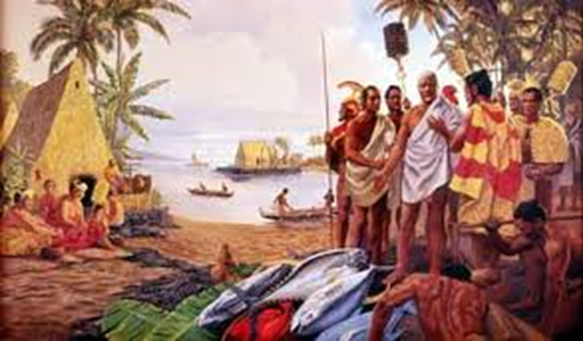

A migração das tribos antigas para as Ilhas do Havaí ocorreu a cerca de 30.000 anos atrás, também não há prova que a velha cultura “Lápita”(cultura ancestral da Polinésia). Foram migrando para a Melanésia que seria o oeste da Polinésia form para Samoa, Tonga e as Ilhas Marquesas por volta de 1.500 A/C, as raízes da cultura “Lapita” advinda do centro leste da Indonésia sudoeste da Ásia e da China antiga a partir de 6.000 A/C que seriam as novas migrações de séculos passados.  
As pesquisas arqueológicas mostra que a ultima colonização das Ilhas do Havaí ocorreu a cerca de 1.500 anos atrás, devemos lembrar que em ilhas vulcânicas qualquer investigação arqueológica não é totalmente confiável para as pesquisas de culturas antigas, devido a intensa atividades vulcânicas, que queimam os vestígios das e cobre os artefatos e ruínas com lava. Os habitantes do passado,período arqueologicamente comprovado, cerca de 1.500 anos atrás a partir do sul da Polinésia, este povo tinham extraordinárias habilidades de navegação, não tinam mapas usavam o céu, ondas, cheiro, cores das águas, nuvens observavam os pássaros, animais marinhos e vários outros elementos da natureza para guia-los. Esta sabedoria e seu profundo conhecimento com rico detalhes, foram transmitidos de uma geração a outra de forma oral ou da forma mais tradicional por “Meles”.

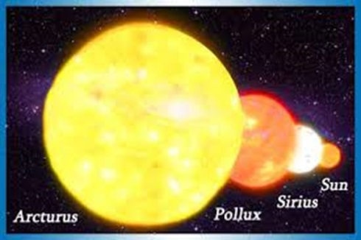

Nos tempos antigos os viajantes Polinésios chegaram as ilhas havaianas, seguindo as estrelas “Sirius e Arcturus” conhecidas como “Okule” ou estrela da alegria, isto na pré-história. Algumas centenas de anos atrás, os Polinésios pararam de viajar para as ilhas havaianas por razões desconhecidas o mundo moderno até então não sabia sobre existência das ilhas, 1.778 quando o Capitão James Cook encontrou as ilhas no Oceano Pacífico, nas lendas havaianas existem histórias sobre o verdadeiro povo das ilhas, antes da chegada dos Polinésios. “Menehune” estes eram o verdadeiro povo das ilhas, eram pessoas de estatura pequena, de personalidade dóceis, amigáveis e calmos com a chegada dos Polinésios que tinham a personalidade agressiva mudou o sistema do povo pacífico que habitavam as ilhas para sempre.  
Entre 1.100- 1.300 o chefe do Tahiti chegou ao Havaí, permaneceu lá por alguns anos e fez numeras perguntas ao povo local e depois deixou as ilhas para mais tarde retornar com milhares de guerreiros e mais uma vez outra etnia interferiu violentamente mudando o sistema social pacífica do povo havaiano. Introduzindo o sacrifício humano ou o sistema “Kapu” na cultura do Havaí, consequentemente a antiga cultura havaiana foi transformada numa cultura com novos aspectos da cultura que realmente foi um dia. A cultura havaiana ficou isolada e desconhecida por séculos, para os Polinésios o Havaí caiu no esquecimento e não viajaram mais para as ilhas, provavelmente devido a distância foi a principal razão, além dos Polinésios, Tahitianos nenhum outro povo no mundo sabia de sua existência por este fato a cultura permaneceu intacta, preservada e sem influência dos povos ocidentais.

